SOLUTIONS

Ex 1 : Indice de réfraction

Ex 2 : Construction graphique du rayon réfracté
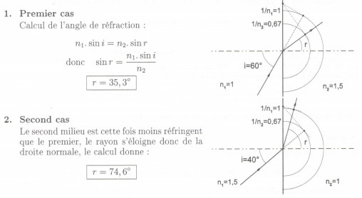

Ex 3 : Réfraction dans un prisme

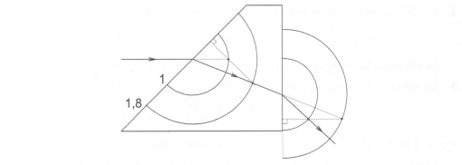

Ex 4 : Lame à faces parallèles
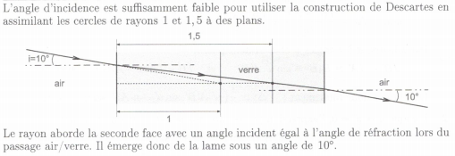
Ex 5 : Réfraction, angle limite
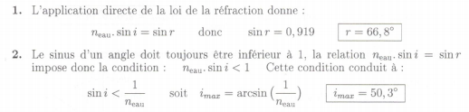
Ex 6 : Angle de Brewster
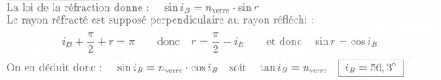
Ex 7 : Prisme
